태풍10호정보
움직이기 시작한 태풍10호 유턴 직격 영향장기화도

이제서야 움직이기 시작한 대형태풍 10호. 앞으로 다시 발달하여 15일에는 강한 세력으로 서일본에 상륙할 우려가 있을 뿐 아니라, 예측 이동경로의 동쪽 끝에 가까워질 경우에는 장기간 넓은 범위에 영향을 끼칠 것으로 예상되어 유턴 러시에 직격할 가능성도 있습니다.
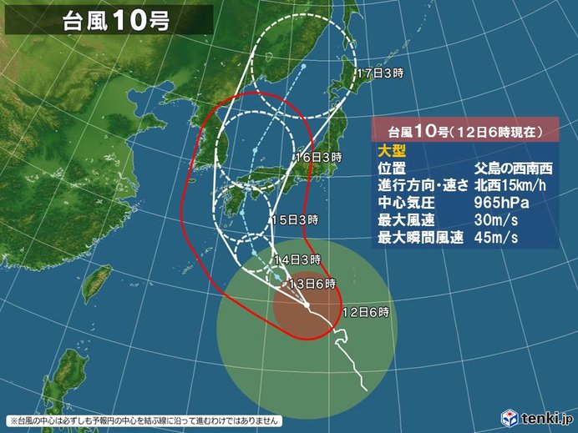
바람과 파도의 예상(~13일)
〇바람 예상（최대순간풍속）
오키나와 35미터
오가사와라 제도, 규슈남부, 아마미 30미터
시코쿠 30미터

〇파도 예상
오가사와라 제도 9미터
시코쿠, 규슈남부, 아마미, 오키나와 7미터
이즈제도, 동해, 긴키, 규슈남부 6미터
거의 정체하고 있던 태풍10호는, 이제서야 움직이기 시작했습니다. 오늘 아침 6시에는 “강한 세력”은 아니었지만, 앞으로 다시 발달하면서 북상할 것으로 보입니다. 15일경에는 다시 강한 세력으로 발달하여 서일본에 접근, 상륙할 위험이 있으며, 그 경로에 주의할 필요가 있습니다. 이미 남서제도, 규슈에서 관동 태평양쪽 연안에서는 태풍의 영향으로 파도가 높아져있습니다만, 태풍이 접근함에 따라 바람이 강해짐과 동시에 파도도 한층 더 높아질 전망입니다.

예상 강우량(24시간)
〇14일 오전 6시까지(많은 곳의 경우)
도카이(東海) 200～300밀리
긴키, 규슈남부, 아마미 100～200밀리
시코쿠, 오키나와 100-150밀리

태풍10호는 강풍권의 범위가 넓은 ‘대형’으로, 태풍의 중심에서 떨어져있는 곳에서도 바람이 거세집니다. 또, 다시 ‘강한 세력’으로 발달하여 비교적 천천히 혼슈부근에 접근・상륙할 것으로 보이며, 폭풍이나 강풍 등의 기간이 길어질 우려가 있습니다. 바람뿐 아니라, 태풍에 선행하는 비구름이나 태풍본체의 비구름이 몰려올 것이 예상되어 서일본을 중심으로 많은 양의 비가 내리는 곳이 있겠습니다. 피난경로를 확인하는 등 현재 할 수 있는 대비를 해두는 것이 중요합니다.
현재는 강한 세력은 아니지만, 해수면 온도가 높은 영역을 지나면서 다시 발달하여 강한 세력으로 15일(목)에는 서일본에 접근, 상륙할 위험이 있습니다. 그 뒤로도 별로 속도를 내지 않고 일본해로 이동할 것으로 보여 서일본을 중심으로 강한 비바람이 장기간 계속되는 곳도 있겠습니다.
특히 남동쪽의 습한 바람이 불어와 태풍이 접근하기 전부터 강한 비가 내리고, 이즈 반도나 시코쿠, 규슈의 태평양측은 총 강우량이 500밀리미터를 넘는 많은 비가 내릴 우려가 있어 산사태 피해나 하천의 물이 늘어나 범람에 경계할 필요가 있습니다.
태풍10호의 확률반경은 큰데, 아직 진로가 확실하게 정해지지 않았습니다. 확률 반경은 태풍의 중심이 그 시각에 도달할 것으로 예상되는 범위를 원으로 표시한 것으로, 그 안에 들어갈 확률은 70%입니다.
만약 태풍 10호의 중심이 확률반경의 동쪽 끝으로 이동할 경우, 일본의 거의 전역에 걸쳐서 장기간 영향을 끼칠 가능성이 있습니다. 딱 유턴 러시에 해당하는 시기가 겹치기 때문에 그 영향이 염려됩니다. 최신 교통정보를 확인하시기 바랍니다.
〇 태풍의 오른쪽 반원에 주의
태풍의 진행방향인 오른쪽에서는, 일반적으로 강한 바람이 분다고 알려져 있습니다. 이러한 성질은 이전부터 선원들에게 알려져 있어 항해가 위험하다고 하여 ‘위험반경’이라고 불리고 있습니다. 그 반대편 좌측에서는 바람이 약한 관계로 ‘가항반경’이라고 불리고 있습니다(물론 이것은 상대적인 표현으로, 항해할 수 있을 만큼 ‘안전’하다는 것은 아닙니다).
북반구에서 태풍의 진행방향의 오른쪽에서는 태풍의 주위를 소용돌이치는 반시계방향 바람의 방향과, 태풍자체가 이동하는 방향이 일치하므로 그 둘을 합치면 바람이 거세집니다. 한편, 진행방향의 좌측에서는 그 둘의 풍향이 반대이므로 상쇄되어 바람이 약해집니다. 이렇게 바람의 분포를 태풍의 회전과 태풍의 이동과의 조합으로 이해하는 것이, 태풍의 우측 바람이 강한 것에 대한 일반적인 설명입니다.
다만 상기의 설명으로부터 알 수 있듯이 태풍이 천천히 움직이는 경우에는 태풍자체가 이동하는 것에 의한 효과가 작기 때문에, 태풍의 왼쪽 오른쪽에 그다지 큰 차이가 없습니다. 또 큰 태풍의 경우 주변에 존재하는 고기압과의 기압차에 의해서 중심에서 떨어진 곳에서 바람이 거세지는 경우가 있어, 이 경우는 고기압과의 위치관계에 의해서도 진행방향 좌측에서 바람이 세지는 경우도 있습니다.
또한 이 성질은 ‘바람’에 관계되는 것이므로 ‘비’와는 관련이 없음에 주의하십시오. 각각의 태풍에는 저마다 ‘개성’이 있으므로, 그때그때 기상정보를 확인하는 것이 중요합니다.

